MC20CD投入式液位变送器(气体导压式，用于高温、腐蚀性液体污水等)
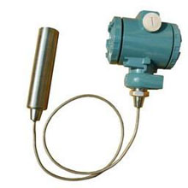
MC20CD投入式液位变送器（气体导压式，用于高温、腐蚀性液体、污水等）的传感器部分与信号处理电路在接线盒内部，由投入液体内的集气筒内的气体与介质接触，通过导气管将压力传递给传感器，避免了传感器与被测介质的直接接触，适应于高温强腐蚀性等场合，有效地解决了高温、腐蚀液体以及污水液位测量的难题。它特别适合于高温、腐蚀性液体和污水的测量。
MC20CD液位变送器选用MC20B型压力变送器为压力测量部件，由集气筒采集到液位压力信号，传送给压力变送器，将压力信号转换为液位信号输出。
压力变送器与液位关系为： P=0.0098ρH+Pc
式中：P 压强MPa; ρ 液体密度（g/cm3）;H 液面深度（m）;Pc 液面压力（常压为0）
主要特点:
- 传感器不接触被测介质，可靠性高
- 独特的转换电路，性能稳定
- 过电压反极性保护
- 零位满度现场可调节
- 稳定性好，优于0.2%FS/年
主要技术参数:
量程（米） | 0—1.......50m
输 出 | 4—20mA（1-5V）二线；0—10mA（0—5V）三线等；
精 度 | 0.5%
非线性、重复性、迟 滞（%F·S） | 0.3
零点及灵敏度温度漂移（%/℃F·S) | ≤0.03 ≤0.05
零点漂移（%/F·S4h） | ≤0.3 ≤0.5
长期稳定性（%F·S/年） | 0.2 0.3
工作电压（V） | +24标定（+18～+36）
补偿温度（℃） | 0～70
工作温度（℃） | -20℃～250
过载能力（%） | 300
寿 命 | >1×10⁸压力循环（25℃）
频响（Hz） | >1000
测量介质 | 高温液体、腐蚀性液体、污水等
膜片材料 | 316L不锈钢
防护等级 | IP67
壳体材料 | 1Cr18Ni9Ti
接口 | 投入分体式
产品类型:
- MC20CD-A螺纹式导压型液位变送器
- MC20CD-B法兰式导压型液位变送器
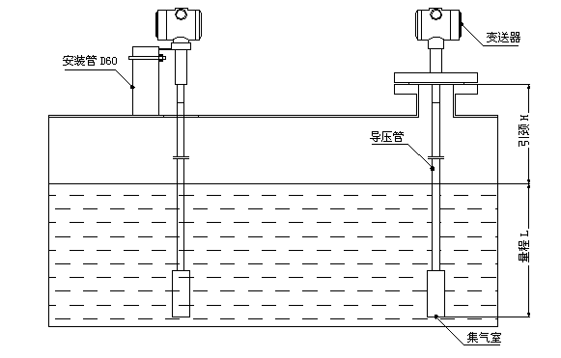
产品尺寸：

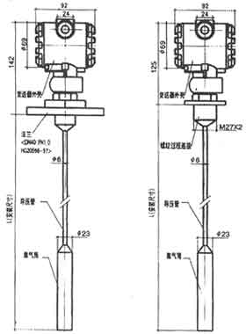

产品选型
MC20CD | 投入式液位变送器（用于高温、腐蚀性液体、污水等）
 | 代号 | 量程范围
 | X | 0~1m…50mH₂O
 |  | 代号 | 精度等级
 |  | Ⅱ | 0.3
 |  | Ⅲ | 0.5
 |  |  | 代号 | 输出信号
 |  |  | E | 4~20mADC
 |  |  | K1 | 0~10mADC
 |  |  | K2 | 0~5VDC
 |  |  | K3 | 用户注明
 |  |  |  | 代号 | 插入杆长度
 |  |  |  | Lm | 单位米
 |  |  |  |  | 代号 | 选型
 |  |  |  |  | M1 | 线性指示表
 |  |  |  |  | M2 | LCD数字显示表
 |  |  |  |  | i | 本安型iaIICT6
 |  |  |  |  | Z3 | 智能三按健型
 |  |  |  |  | Z4 | HART型
 |  |  |  |  |  | 代号 | 过程连接形式
 |  |  |  |  |  | B2 | 螺纹安装
 |  |  |  |  |  | B3 | 法兰
 |  |  |  |  |  | Y | 用户约定
MC20CD X(0-5m) Ⅲ E Lm(7m) iZ4 B2 选型举例

